Nama : Salwa Dwi Rahma
NPM : 250660221024
Kelas : SI-3A
Mata Kuliah : USA-WP2360214 - Pemograman Berorientasi Objek
Tanggal/Hari : Rabu 4 November, 2026
Bagian A
Soal A1 — Konsep Dasar OOP
- Jelaskan pengertian dari kelima konsep berikut dan berikan satu contoh penerapannya pada kode Python:
- Class
Class adalah cetak biru (blueprint) atau rancangan dasar yang mendefinisikan atribut dan method dari suatu objek yang akan dibuat.
Contoh Kode:

- Object
Object adalah hasil instansiasi (nyata) dari sebuah class. Objek memiliki nilai atribut dan dapat menjalankan method yang ada pada kelasnya.
Contoh Kode:
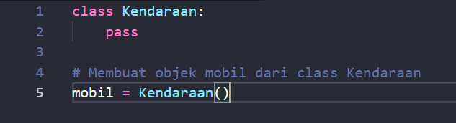
- Attribute
Attribute adalah variabel yang melekat pada sebuah class atau object untuk menyimpan data atau keadaan (state) dari objek tersebut.
Contoh Kode:
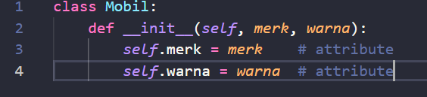

- Method
Method adalah fungsi yang didefinisikan di dalam sebuah class yang merepresentasikan perilaku (behavior) atau tindakan yang dapat dilakukan oleh objek.
Contoh Kode:
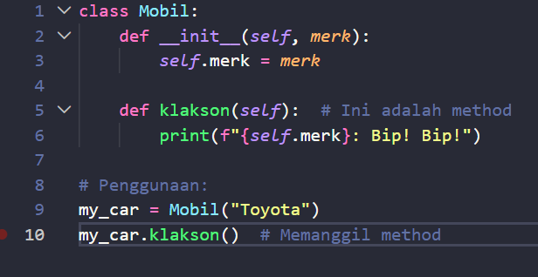
- Constructor
Constructor adalah method khusus (__init__ dalam Python) yang otomatis dipanggil saat pertama kali sebuah objek dibuat dari suatu class. Biasanya digunakan untuk menginisialisasi atribut awal.
Contoh Kode:
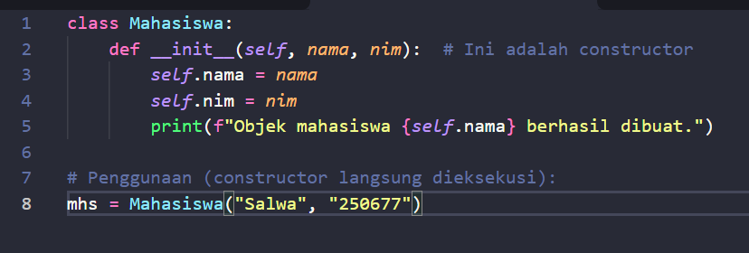

Soal A2 — Pilar OOP
- Jelaskan keempat pilar OOP berikut beserta penggunaannya pada program Python:
- Encapsulation
Encapsulation adalah mekanisme membungkus data (atribut) dan metode ke dalam satu unit (kelas) serta membatasi akses langsung ke data dari luar kelas. Hal ini dilakukan dengan membuat atribut menjadi privat (menggunakan awalan __) guna menjaga integritas dan keamanan data.
Contoh Kode:
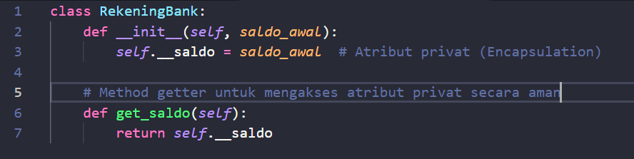
- Inheritance
Inheritance adalah konsep di mana sebuah kelas baru (subclass atau child class) dapat mewarisi atribut dan metode dari kelas yang sudah ada (superclass atau parent class). Konsep ini bertujuan untuk menghindari duplikasi kode (code reuse).
Contoh Kode:
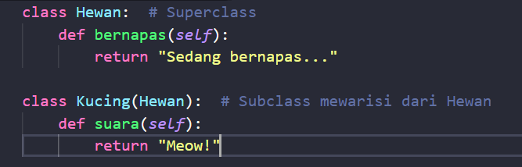
- Polymorphism
Polimorfisme berarti "banyak bentuk". Ini adalah konsep di mana fungsi atau metode dengan nama yang sama dapat merespons secara berbeda tergantung pada objek yang memanggilnya (biasanya diterapkan melalui method overriding pada pewarisan).
Contoh Kode:
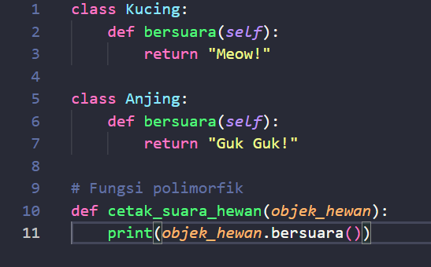

- Abstraction
Abstraction adalah proses menyembunyikan detail implementasi yang rumit dan hanya menampilkan fitur atau kerangka esensialnya saja. Di Python, abstraksi diimplementasikan menggunakan modul abc (Abstract Base Classes) dan dekorator @abstractmethod.
Contoh Kode:
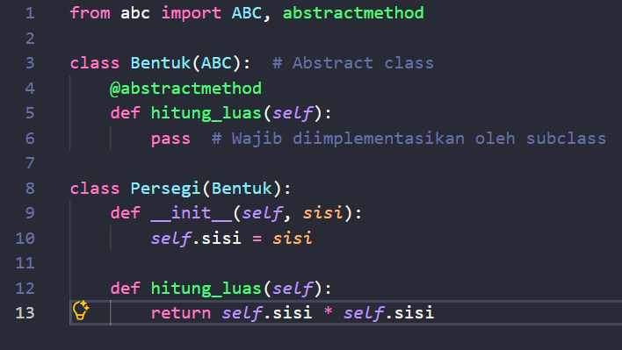

Soal A3 — Analisis Desain
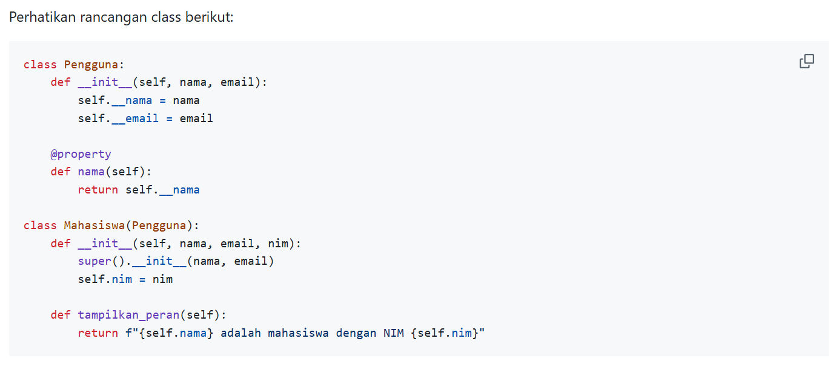
- Konsep OOP mana yang diterapkan pada self.__nama dan @property? Jelaskan alasan teknisnya.
Jawab:
Konsep OOP yang diterapkan adalah Encapsulation (Enkapsulasi). Alasannya, atribut __nama dibuat private dengan menggunakan dua garis bawah (__), sehingga tidak bisa diakses secara langsung dari luar class. Sementara itu, @property digunakan sebagai perantara untuk mengambil nilai dari atribut tersebut melalui method nama(). Dengan begitu, data tetap terlindungi dan aksesnya bisa dikendalikan.
- Konsep OOP mana yang diterapkan pada class Mahasiswa(Pengguna)? Jelaskan apa yang dilakukan super()
Jawab:
Konsep OOP yang diterapkan adalah Inheritance, yaitu ketika sebuah class dapat mewarisi atribut dan method dari class lain. Pada kode tersebut, class Mahasiswa merupakan subclass yang mewarisi class Pengguna sebagai superclass.
Fungsi super() adalah untuk memanggil method dari superclass. Dalam kode tersebut, super().__init__(nama, email) digunakan untuk menjalankan constructor milik class Pengguna, sehingga atribut nama dan email dapat diinisialisasi tanpa harus menulis ulang kode yang sama.
- Mengapa self.nama dapat dipanggil pada method tampilkan_peran() di subclass meskipun attribute tersebut privat di superclass?
Jawab:
Karena atribut __nama sudah disediakan aksesnya melalui method nama() yang menggunakan dekorator @property di superclass Pengguna. Ketika class Mahasiswa mewarisi class Pengguna, property tersebut juga ikut diwariskan.
Jadi, meskipun atribut __nama bersifat private dan tidak bisa diakses secara langsung oleh subclass, self.nama tetap bisa digunakan karena mengaksesnya melalui property yang sudah disediakan oleh superclass.

